实验中需要用 exprnd 函数生成大量符合指数分布的随机数样本

exprnd Random arrays from exponential distribution.

R = exprnd(MU) returns an array of random numbers chosen from the

exponential distribution with mean parameter MU. The size of R is

the size of MU.

R = exprnd(MU,M,N,...) or R = exprnd(MU,[M,N,...]) returns an

M-by-N-by-... array.

rand函数产生由在(0, 1)之间均匀分布的随机数组成的数组

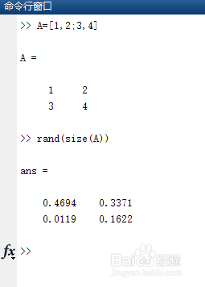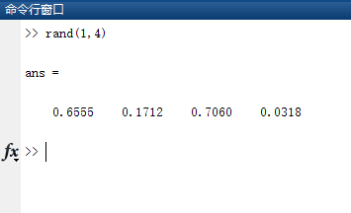 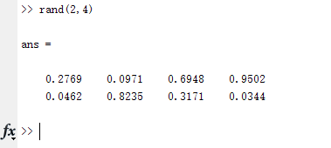 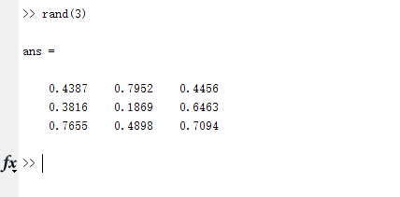

y = linspace([x1,x2](https://ww2.mathworks.cn/help/matlab/ref/linspace.html#bud27em-x1x2)) 返回包含 x1 和 x2 之间的 100 个等间距点的行向量。

y = linspace([x1,x2](https://ww2.mathworks.cn/help/matlab/ref/linspace.html#bud27em-x1x2),[n](https://ww2.mathworks.cn/help/matlab/ref/linspace.html#bud27em-n)) 生成 n 个点。这些点的间距为 (x2-x1)/(n-1)。

linspace 类似于冒号运算符“:”，但可以直接控制点数并始终包括端点。“linspace”名称中的“lin”指示生成线性间距值而不是同级函数 logspace，后者会生成对数间距值。